10000 robot COMAU controllati da B&R
COMAU e B&R celebrano una collaborazione vincente e di grande prospettiva per il futuro
Attraverso una collaborazione di successo e continuativa negli anni, COMAU Robotics e B&R vantano diecimila robot installati controllati con tecnologia B&R. Questo risultato sottolinea la qualità dei prodotti COMAU che possono contare su potenti, precisi e affidabili controlli prodotti dalla leader nell’ambito dell’automazione, B&R.
Grazie ad un lavoro costante durate gli ultimi anni, COMAU e B&R sono riuscite a rivoluzionare l’integrazione della robotica nelle linee di produzione. OEM e utenti finali beneficiano, oggi, di un’eccellente sincronizzazione e di una capacità produttiva risultante dal combinato dell’offerta di due leader nell’ambito dell’automazione.
"Questo è il risultato concreto di una collaborazione intensa che ha permesso alle due aziende di diventare protagoniste del mercato, con sempre chiaro l'obiettivo di migliorare continuamente nelle tecnologie e crescere in nuovi settori," sostiene Tobias Daniel, Responsabile COMAU Robotics per l’Europa e le Americhe.
"Siamo lieti di poter dire che questa cooperazione sta dando risultati tangibili in un mercato in crescita», afferma Walter Burgstaller, Direttore vendite Europa di B&R. «Sempre più aziende stanno cercando nella robotica la soluzione per ottimizzare la produzione e trovare risposte alla sempre crescente flessibilità e complessità dei propri stabilimenti produttivi."

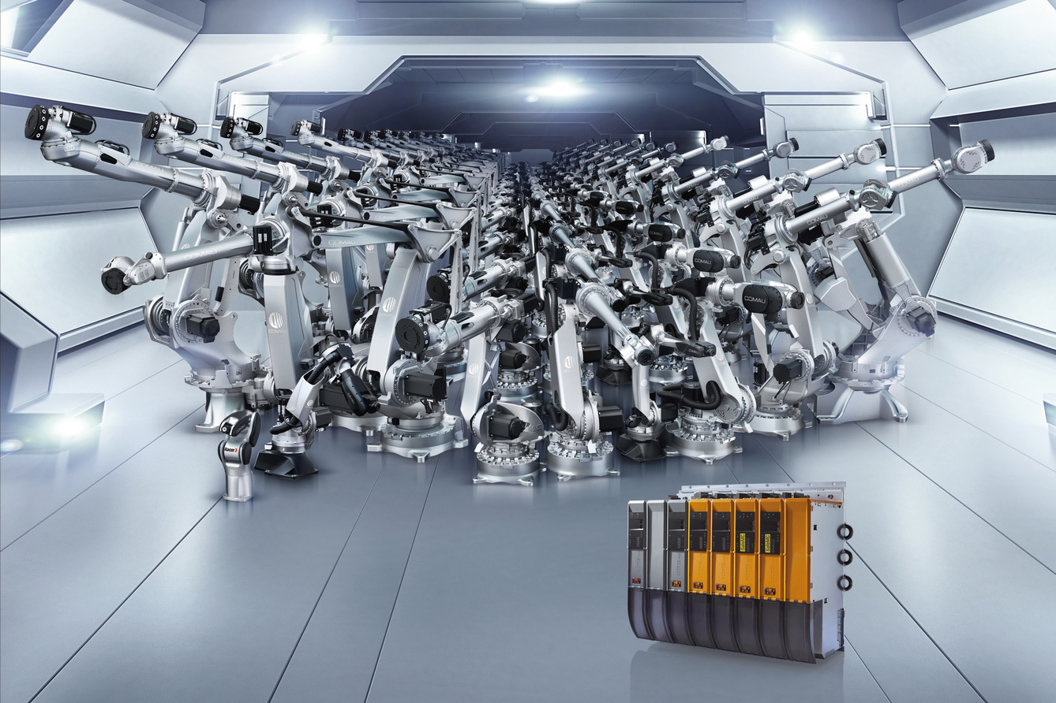
10000 robot COMAU installati controllati con tecnologia B&R.

A proposito di B&R
Giunta ai suoi primi trent’anni di presenza in Italia, B&R è un'innovativa società di automazione con sede in Austria e uffici in tutto il mondo. B&R è la business unit per la Machine and Factory automation del gruppo ABB. Come leader mondiale nell'automazione industriale, B&R combina tecnologia all'avanguardia e ingegneria avanzata per for-nire ai clienti in ogni settore industriale soluzioni complete per l'automazione di macchina e di fabbrica, per il controllo di movimento, per l'interfaccia uomo macchina e le tecnologie di sicurezza integrate. Sfruttando gli standard di comunicazione per l’IIoT come OPC UA, TSN, POWERLINK e openSAFETY, insieme al potente ambiente di sviluppo software Automation Studio, B&R sta costantemente ridefinendo il futuro dell'ingegneria di automazione. Lo spirito innovativo che mantiene B&R all'avanguardia nell'automazione industriale è guidato dall’impegno nel semplificare i processi e superare le aspettative dei clienti.
Per ulteriori informazioni, visitare https://www.br-automation.com.

